http://colosimo5.interfree.it carlosarachess@alice.it
CIRCOLO SCACCHISTICO
DELLA VERSILIA
ANNO 2008 - NUMERO 4 (38-8°)(lug-ago-set-ott)

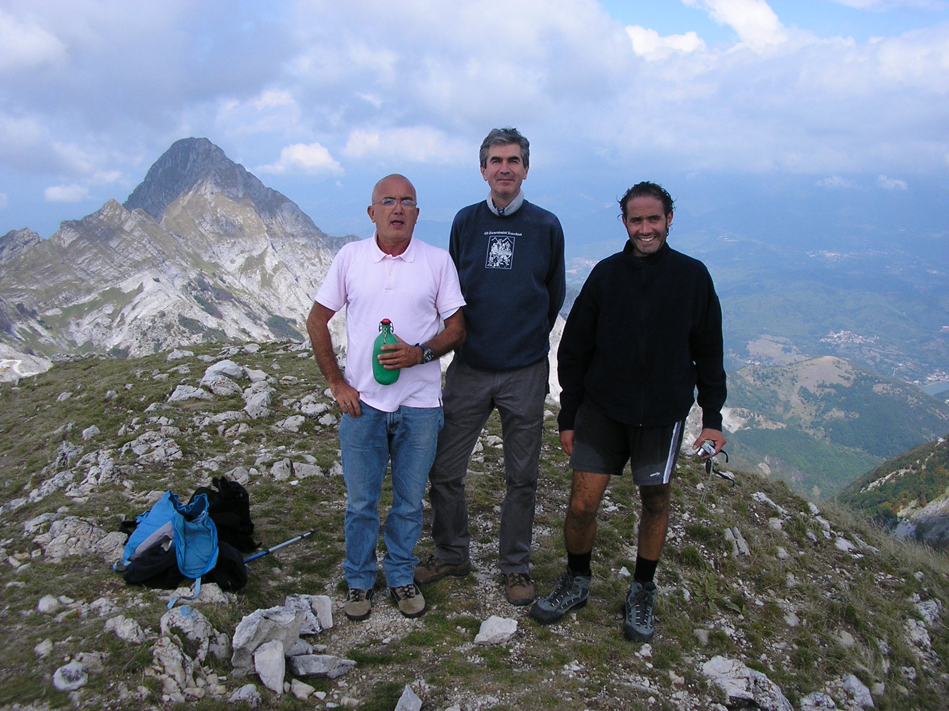 | Gli Escursionisti Scacchisti  in vetta al Monte Tambura  21 set 2008
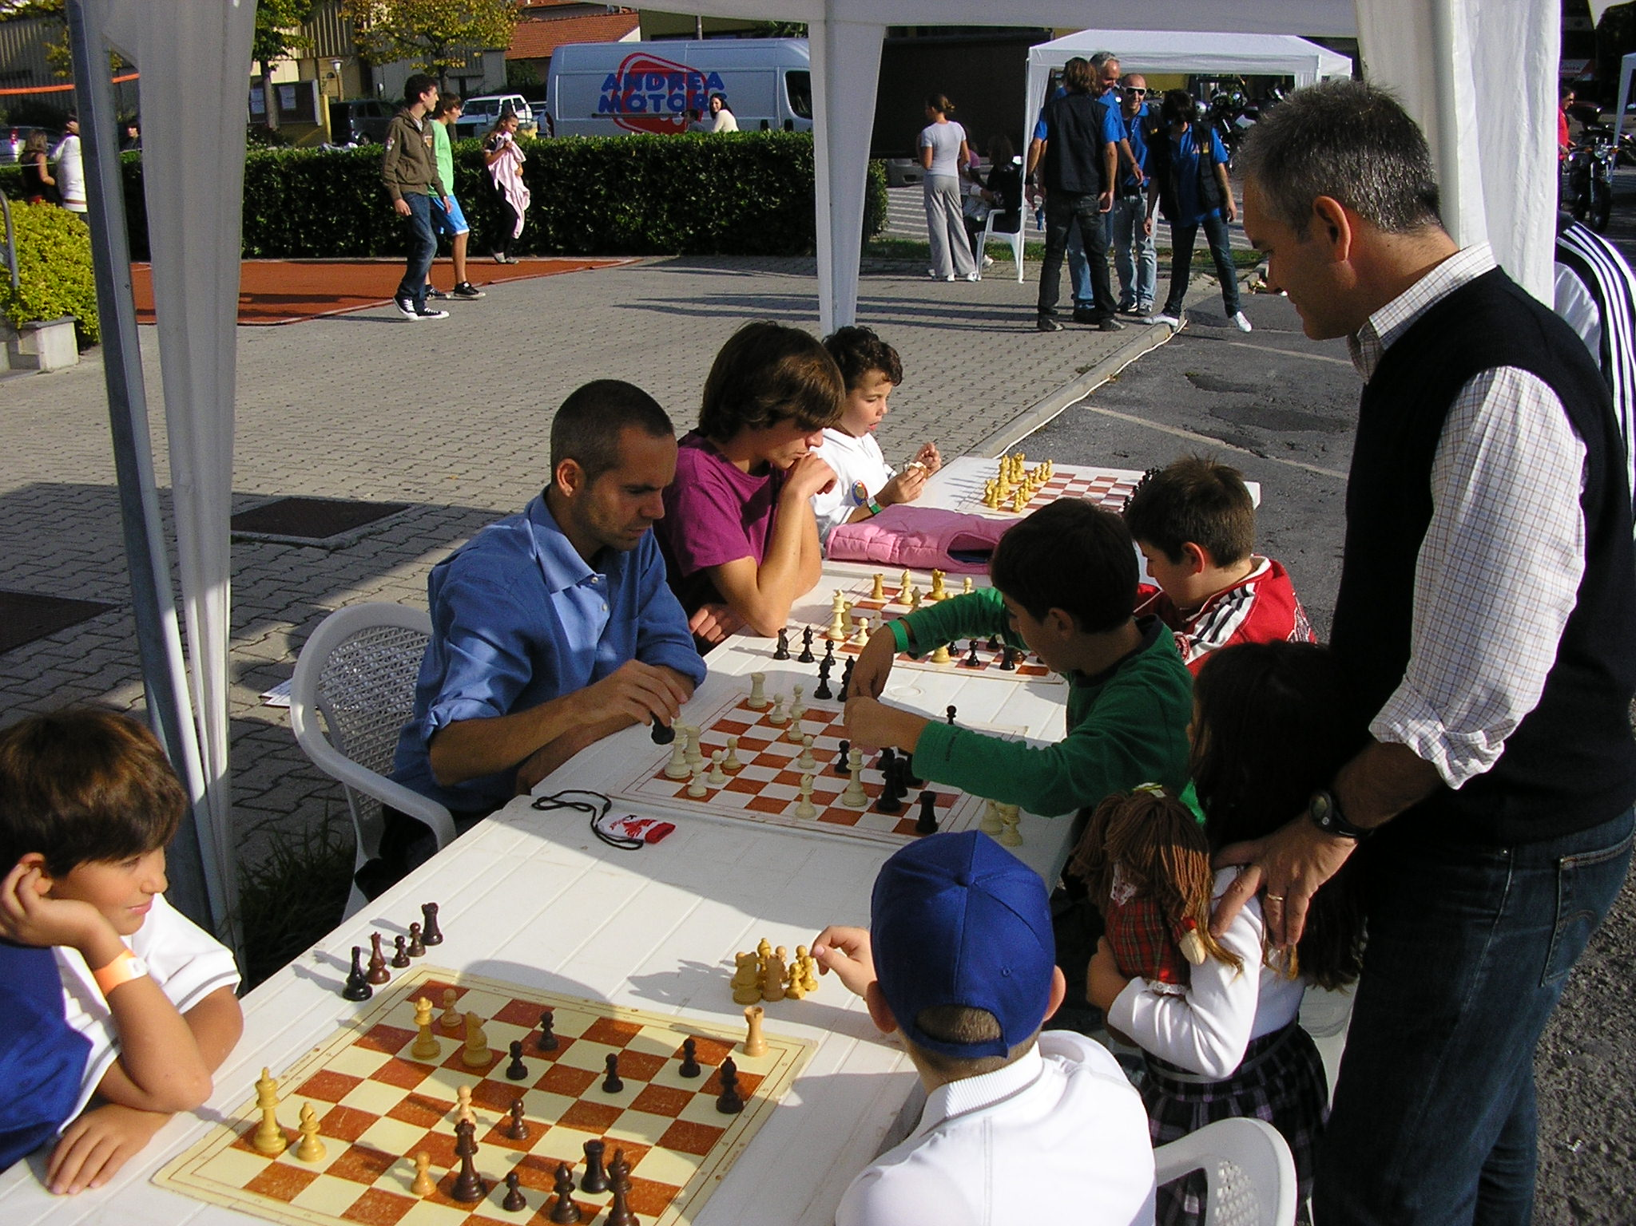 | Comune di Massarosa  Giornata dello Sport  Stand del Circolo Scacchistico della Versilia  4-5 ott 2008

APPUNTI DI VIAGGIO (di Alessandro Colosimo)

“Non sappiamo di andare quando andiamo/ Noi scherziamo nel chiudere la porta/ Dietro, il destino mette il catenaccio,/ e non entriamo più.” (Emily Dickinson)

Mettiamoci in moto e procediamo nella nuova tappa del nostro viaggio infinito negli scacchi, affrontando un aspetto significativo, sia in positivo che in negativo, del nostro gioco: il legame tra gli scacchi e la religione. Inizialmente la religione cattolica (XII sec. d.c.) considerava gli scacchi un gioco disdicevole (se non addirittura peccaminoso), così come nell’antichità la religione mussulmana vietava il gioco degli scacchi poiché i pezzi potevano rappresentare la divinità - che non può essere rappresentata iconograficamente - e, più recentemente, nei suoi aspetti più teocraciti e integralisti, lo ha vietato alle donne. Nel 1322 la religione ebraica vietò il gioco degli scacchi, ma anche il buddismo, nell’antichità, “vedeva male” i giochi di scacchiera. Comunque, molti appartenenti alla religione cattolica si sono cimentati, con alterne fortune, negli scacchi. Anzi, come riporta la “pietra angolare” dell’editoria scacchistica italiana di Chicco e Rosino, “Storia degli scacchi in Italia” (Marsilio Editore, ed. 1990): “Per quanto possa apparire strano, la parola scachus compare per la prima volta in Italia in un documento della Chiesa” (per inciso si tratta di una lettera del 1061 di San Pier Damiani al papa Alessandro II). Il più illustre e noto scacchista in abito talare è senza dubbio il sacerdote spagnolo Ruy Lopez (1530-1580), ma furono molti quelli che diedero – anche sottoforma di opere moraleggianti – un contributo agli scacchi, come il frate Jacopo da Cessole (1250-1322 circa), che a molti non dirà nulla ma che agli appassionati non sfuggirà essere l’autore di “De Ludo scachorum”. In questo numero del nostro giornalino vorrei però riportare una curiosità. Siamo ancora, come nelle precedenti tappe del nostro viaggio, nella seconda metà del 1800 e vorrei offrirvi una “rara” partita dell’allora cardinale Pecci che diverrà, nel 1878, papa Leone XIII. Il suo avversario è il reverendo Guila.

Reverendo Guila – Cardinale Pecci (1875). Partita Italiana
1. e4, e5 2. Cf3, Cc6 3. Ac4, Ac5 4. c3, Cf6 5. d4, exd4 6. e5, d5 7. exf6, dxc4 8. De2+, Ae6 9. fxg7, Tg8 10. cxd4, Cxd4 11. Cxd4, Axd4 12. Dh5, Df6 13. 00, Txg7 14. Db5+, c6 15. Dxb7. Txg2+! 16. Rxg2, Dg6+ 17. Rh1, Ad5+ 18. f3, Axf3+ 19. Txf3, Dg1 ≠ 0-1

Come si vede si tratta di un giocatore brillante!
IL PARCO SHEVCHENKO (di Roberto Ruberti)

Si trova nel centro di Kiev. Intendiamoci bene, non è un parco intitolato al calciatore, già pallone d’oro nel 2004 nonché stella della Dinamo Kiev quindi del Milan, poi del Chelsea e di nuovo del Milan. Per quanto qui in Ucraina egli sia un idolo è ancora presto per dedicargli uno dei più bei parchi della capitale. Il parco è intitolato invece a Taras Grigorovich Shevchenko (1814 – 1861) scrittore e poeta. Sicuramente l’artista più rappresentativo e importante della letteratura e della cultura Ucraina. Il parco si trova di fronte all’università anch’essa a lui intitolata. E nel centro campeggia una grande statua di bronzo dell’artista.
Qui le mamme portano i bambini a giocare, spesso la Domenica ci sono orchestrine di vario genere che suonano dal vivo allietando le passeggiate. Gli studenti universitari leggono e studiano sulle panchine e in una zona leggermente defilata ci sono gli scacchisti. Tanti scacchisti.

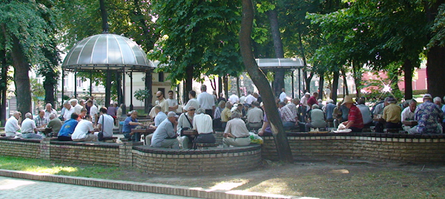
Gli scacchisti in azione nel parco Shevchenko – Kiev

La prima volta ci sono capitato per caso, non conoscevo la città. Cercavo un parco vicino a casa dove portare il figlioletto a respirare un po’ di aria. E così li ho trovati. Chiunque voglia giocare un po’ può andare. Se ha una scacchiera con sé è sufficiente metterla su un tavolino libero e sedersi, se non ce l’ha basta trovare un tavolino dove c’è qualcuno che aspetta e via.
Inutile dire che si perdono fior di partite e ben poche se ne vincono, da queste parti il livello è alto. Anche l’età media è purtroppo abbastanza alta, gli uomini sono la stragrande maggioranza. Ci sono pochi ragazzi e poche ragazze. Queste cose mi portarono a concludere, con un po’ di tristezza, che nell’Ucraina iperliberista e consumista il gioco, per quanto ben radicato nella cultura del paese, fosse destinato piano piano a scomparire.
Fortunatamente, non molto tempo dopo, mi dovetti ricredere:
Dal 3 al 7 di Luglio si è tenuto a Kiev un Rapid Match tra Nigel Short, GM Inglese già sfidante di Kasparov nel 1993 per il titolo mondiale e Sergey Karjakin, GM Ucraino, enfant prodige che diventò GM a 12 anni e sette mesi, un record a quell’epoca. Attualmente Karjakin è N. 15 nella graduatoria Fide. Potevo farmi scappare un occasione simile?
Ho assistito ad alcune delle partite del match, organizzato molto bene con il supporto di una compagnia di telefonia mobile locale, assaporando per la prima volta l’atmosfera di una partita di livello GM dal vivo. Nel silenzio religioso di uno splendido teatro di Kiev.
La cosa che più mi ha rallegrato è stato vedere ragazzi e ragazze assistere con concentrazione alle partite. Bambini con piccole scacchiere magnetiche provare varianti al volo ed ascoltare attentamente in cuffia il commento in diretta fornito da maestri di livello internazionale, ahimè solo in Russo. Ho visto bambini correre a chiedere autografi ai due protagonisti ed a Ruslan Ponomariov. Altro GM Ucraino che assisteva all’evento come spettatore.
Ecco quindi come si spiega che l’Ucraina sia la seconda forza al mondo in campo scacchistico. Davanti ha soltanto il colosso Russo. La classifica viene stilata dalla Fide calcolando la media ELO dei primi dieci giocatori del paese. La media Ucraina è 2684! Ci sono attualmente in attività 69 GM in Ucraina, in Italia ne abbiamo 6. Tre dei quali non sono nati in Italia.
Il match ha avuto ben poca storia. Karjakin si è liberato di Short con un secco 7.5 a 2.5. L’Inglese si trova molto più a suo agio nel tempo lungo. I rapid match non sono proprio il suo forte. Inoltre, per quanto si dia molto da fare per restare nelle alte sfere, è pur sempre un ragazzone del 1965 mentre Karjakin ha 19 anni ed è ancora in piena parabola ascendente.
Questa, secondo me, la più bella partita del match:

Karjakin, Sergey (2727) - Short, Nigel (2655)
Rapid Match Kiev UKR - 03.07.2008
1.e4 c6 2.d4 d5 3.e5 c5 4.Cf3 cxd4 5.Cxd4 e6 6.Ad3 Cc6 7.Cxc6 bxc6 8.0-0 Ce7 9.c4 Cg6 10.De2 Ae7 11.f4 0-0 12.Cd2 a5 13.Cf3 Aa6 14.Ae3 a4 15.Tac1 Db8 16.Tc2 Td8 17.Tfc1 c5 18.h4 Cf8 19.cxd5 Axd3 20.Dxd3 Txd5 21.De4 Cd7 22.h5 Ta7 23.Cd2 Ta6 24.Df3 f6 25.exf6 Cxf6 26.h6 gxh6 27.Axc5 Axc5+ 28.Txc5 Txc5 29.Txc5 Db6 30.Df2 Cg4 31.Dd4 Dd6 32.Tc8+ Rf7 33.Dh8 Cf6 34.Cf3 Rg6 35.Tf8 Dxf4 36.Tg8+ Rh5 37.Dxf6 1-0
Infine, per chi volesse approfondire ecco alcuni link:
http://www.chessbase.com/newsdetail.asp?newsid=4755
http://www.chessbase.com/newsdetail.asp?newsid=4766
MARCATURA A UOMO (di Adriano Giannetti)

Marcare a uomo significa prendere in consegna un giocatore della squadra avversaria: più l’avversario si avvicina alla parte che dobbiamo difendere e più la marcatura dovrà essere stretta… quasi assillante.
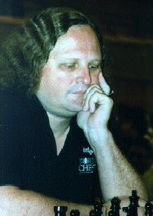
Miles J.
Essere dotato per la matematica, essere un esperto calcolatore o teorico del gioco degli scacchi, può non bastare per essere un buon giocatore a livello sportivo. Probabilmente servono anche grandi capacità psicologiche, in aggiunta alle qualità scacchistiche, per giocare a livelli agonistici.
Non è certo una novità “teorica” affermare che gli scacchi sono soprattutto una battaglia psicologica tra due menti umane. Tuttavia potrebbe essere una novità estendere questo pensiero ai massimi livelli, fino ad arrivare a sviluppare una vera e propria strategia psicologica: la marcatura a uomo sulla scacchiera!!
Il teorema si baserebbe sul fatto che si può giocare sull’uomo dato che gli errori sono inevitabili e che la vittoria si dirige verso colui che esercita la pressione maggiore: chi sopporta meglio questa pressione probabilmente vincerà la partita. Scegliere appositamente mosse di livello inferiore per far sentire a disagio l’avversario; cambiare stile di gioco rapidamente per poter innervosire maggiormente il proprio antagonista; la battutina di cattivo gusto solo per infastidire al limite della correttezza morale e sportiva; l’adulazione immotivata e gratuita per alleggerire la concentrazione altrui; guardare intensamente la casella g8 mentre il vero obbiettivo è la torre posizionata in c6; il sorriso irridente, come se fossimo convinti del successo, subito dopo una mossa che porta al suicidio; la ricerca dello stallo impossibile nella speranza del miracolo agonistico o dell’erroraccio del rivale nella concitazione e frenesia di un finale; rifiutare la patta in una posizione persa solo per destabilizzare il nemico; speculare sul tempo; offrire una caramella nel momento più delicato della partita... : tutto questo è marcatura a uomo!!
Può essere discutibile e motivo di contestazione tutto ciò, ma non serve ascoltare quello che la gente dice su come raggiungere certi risultati, occorre concentrarsi su di essi. E’ altrettanto vero che i critici e la concorrenza quando non possono uguagliare i nostri risultati si metteranno a denigrare il modo in cui sono stati raggiunti, qualsiasi esso sia; e per quanto sia buona cosa ascoltare le opinioni degli altri, dobbiamo sospettare di quelle critiche che si manifestano proprio quando ci troviamo a un passo dal successo. Alla fin fine tutti questi espedienti sono all’ordine del giorno in un torneo, anche se al limite della regolarità sportiva. Occorre solo codificarli, limando gli aspetti più scandalosi, per sviluppare una vera e propria strategia scacchistica psicologica ed adattarla di volta in volta all’avversario di turno, tenendo conto della sua indole e delle sue inclinazioni. Marcatura a uomo: prendendo spunto dalla madre di tutte le marcature giocata contro il campione del mondo nel 1980!!

Karpov A. (2725) – Miles J. (2545)

Skara - 1980
1.e4 a6!! 2.d4 b5 3.Cf3 Ab7 4.Ad3 Cf6 5.De2 e6 6.a4 c5 7.dxc5 Axc5 8.Cbd2 b4 9.e5 Cd5 10.Ce4 Ae7 11.0–0 Cc6 12.Ad2 Dc7 13.c4 bxc3 14.Cxc3 Cxc3 15.Axc3 Cb4 16.Axb4 Axb4 17.Tac1 Db6 18.Ae4 0–0 19.Cg5 h6 20.Ah7+ Rh8 21.Ab1 Ae7 22.Ce4 Tac8 23.Dd3 Txc1 24.Txc1 Dxb2 25.Te1 Dxe5 26.Dxd7 Ab4 27.Te3 Dd5 28.Dxd5 Axd5 29.Cc3
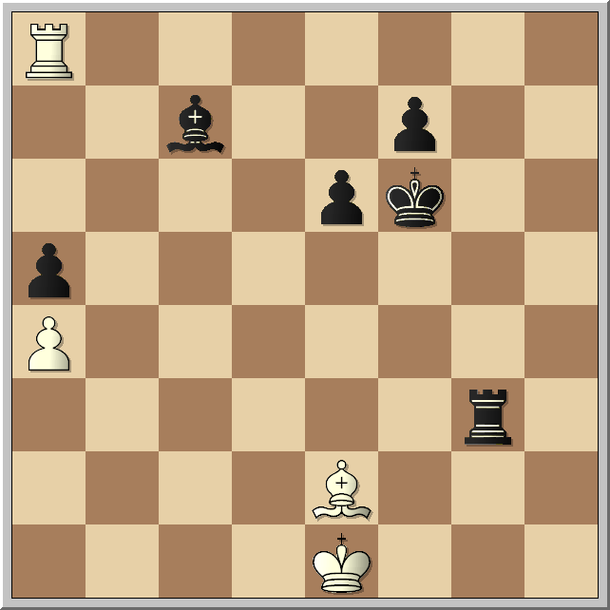
Tc8 30.Ce2 g5 31.h4 Rg7 32.hxg5 hxg5 33.Ad3 a5 34.Tg3 Rf6 35.Tg4 Ad6 36.Rf1 Ae5 37.Re1 Th8 38.f4 gxf4 39.Cxf4 Ac6 40.Ce2 Th1+ 41.Rd2 Th2 42.g3 Af3 43.Tg8 Tg2 44.Re1 Axe2 45.Axe2 Txg3 46.Ta8 Ac7 (diagramma) 0–1

STRATEGIA

L’attacco di minoranza
Sono abbastanza frequenti le posizioni di partita il cui trattamento posizionale dipende in gran parte dalla struttura assunta dai pedoni dell’una e dell’altra parte. In molte di esse, i pedoni sono i protagonisti dell’attacco strategico che viene lanciato per creare debolezze nel settore avversario. Le situazioni più caratteristiche sono quelle che consigliano il cosiddetto attacco di minoranza, incentrato su due pedoni che si lanciano contro una formazione superiore di numero. Immaginiamo una situazione come quella del diagramma a fianco. Si deve prestare una speciale attenzione allo schema dei pedoni, e inoltre all’accidentale distribuzione dei pezzi. Il nero ha una maggioranza di pedoni sul lato di donna ma è molto difficile mobilitarla con successo perché la colonna c aperta introduce un’importante limitazione, in quanto non si può muovere b6 senza compromettere la difesa di c6. Si giunge quindi alla conclusione che il nero non ha un vantaggio sull’ala ovest finchè esiste qualche pezzo sulla scacchiera.  L’obiettivo del cosiddetto attacco di minoranza è di riuscire a ottenere un indebolimento nella solida struttura dei pedoni avversari sul fianco di regina. Ciò si ottiene con l’avanzata del pedone b fino a b5 e attaccare in questo modo la base della struttura del nero, il pedone c6.  Dalla posizione del diagramma facciamo qualche mossa: 1.b4 De7 2.b5 con due opzioni da parte del nero. Entrambe comportano inconvenienti.  Prima scelta: 1… cxb5 3.Txb5 con il risultato che le colonne b e c sono diventate più aperte e perciò si prestano a essere sfruttate per una futura penetrazione. E anche il pedone d5 è rimasto privo di appoggio e quindi risulta più indebolito. In base a questa analisi, il bianco può concentrare le sue forze su questo punto, che presto o tardi dovrà cedere. | 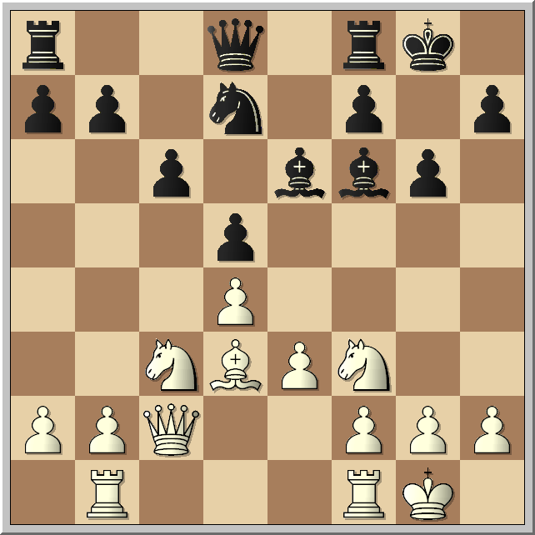

La seconda scelta del nero è ignorare l’avanzata minoritaria e lasciare catturare in c6. ad esempio: 2… Tac8 3.bxc6 bxc6 in questo modo, il pedone d5 non perde l’appoggio ma interviene una debolezza altrettanto o più importante della precedente: un pedone arretrato in c6. Il bianco cercherà di bloccarlo con la disposizione Tfc1 – Ca4 – Cc5 raggiungendo una posizione dominante come da diagramma.  L’attacco di minoranza, se giunge a concludersi con successo, pone l’avversario in una difficile situazione. Il pedone bianco b5 può essere catturato o ignorato. Nel primo caso il nero resterà con un pedone carente di appoggio in d5 e avrà colonne aperte sull’ala di regina. Nel secondo caso il nero giocherà il resto della partita con un pedone arretrato in c6. | 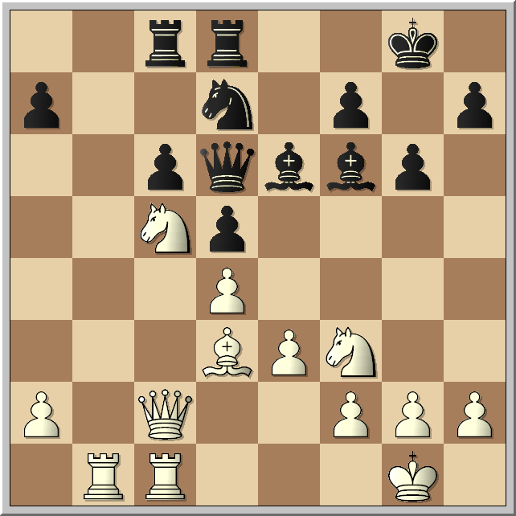

Esempio di attacco di minoranza.
1.d4 d5 2.c4 e6 3.Cc3 Cf6 4.Ag5 c6 5.e3 Cbd7 6.cxd5 exd5 il nero avrebbe potuto evitare il futuro attacco di minoranza prendendo con il pedone c, ma in favore delle sue mosse ci sono due importanti ragioni: primo, evitare l’apertura della colonna c, che considerando l’attuale posizione il bianco ha più facilità a occupare; secondo, dare libertà al proprio alfiere campo chiaro lungo la diagonale c8-h3.
7.Ad3 Ae7 8.Dc2 00 9.Cf3 Te8 10.00 Cf8 11.Ce5 Ch5 12.Axe7 Txe7 13.b4 il bianco inizia senza ritardi il piano d’attacco di minoranza.
13… Cf6 14.Tfe1 Ce8 15.Tac1 Ae6 16.Ce2 f6 17.Cf3 Cd6 18.a4 a6 il nero si ostina a difendere il punto b5, ma ciò gli servirà solo temporaneamente. Il bianco ha più spazio per manovrare e quindi la possibilità di avanzare non gli può sfuggire.
19.Cc3 Af7 20.b5 ! axb5 21.axb5 cxb5 ? 22.Cxb5 e l’attacco di minoranza risulta positivo per la posizione del bianco. Il nero deve difendere allo stesso tempo le debolezze b7 e d5, il che in futuro gli procurerà gravi problemi. Il bianco, invece, non ha compromesso per nulla la sua struttura.
22… Tc8 23.Da2 Cxb5 24.Axb5 Tec7 25.Txc7 Dxc7 l’unico successo del nero è quello di aver conquistato la colonna c.

Ma è una misera consolazione per tutte le sue debolezze.  26.g3 Cd7 27.Ad3 Cb8 28.Af5… il bianco inizia ora una manovra per riprendere il controllo della colonna aperta. Si tratta di uno sviluppo logico, poiché la sua posizione è decisamente superiore.  28… Te8 29.Db1 g6 30.Tc1 ! Cc6 31.Ad3 Ta8 32.Cd2 Ta7 33.Ab5 Rg7 34.Axc6 bxc6  La posizione attuale del diagramma è molto importante per il tema che stiamo trattando.  La posizione con il pedone arretrato in c6 è assai comune dopo un attacco di minoranza adeguatamente condotto. Il piano del bianco in tali posizioni consiste nel bloccare il pedone debole, attaccandolo, ridurre i pezzi avversari a una difesa passiva e sfruttare la cattiva disposizione delle forze rivali per irrompere in modo decisivo con i pezzi.  35.Dc2 Ae8 36.Cb3 Dd6 37.Cc5 Te7 38.Db2 f5 39.Cd3 g5 come è logico il nero va in cerca di qualche controgioco. Ma ottiene solo di creare nuove debolezze che il bianco sfrutterà.  40.Ce5 Te6 41.Dc2 Df8 42.Ta1 Df6 43.ta7+ Rg8 44.Db1 h6 45.Db7 … paralizzato l’avversario, l’occupazione della settima traversa si dimostra decisiva. 45… Rf8 46.Dc8 Rg8 47.Cxc6 … risorsa tattica che guadagna un pedone. L’alfiere è inchiodato e la torre nera deve difendere l’alfiere.  47… f4 48.Ce5 fxe3 49.fxe3 Df5 50.Db7… il nero si arrende. È minacciato il matto in g7. dopo 50… Df6 51.Dxd5 consente al bianco di catturare un altro pedone.  ESISTONO vari modi per difendersi dall’attacco di minoranza. Alcuni si basano sul controllo delle avanzate e delle caselle chiave nel settore della lotta; altri, più aggressivi, cercano di impadronirsi dell’iniziativa in un settore diverso della scacchiera. | 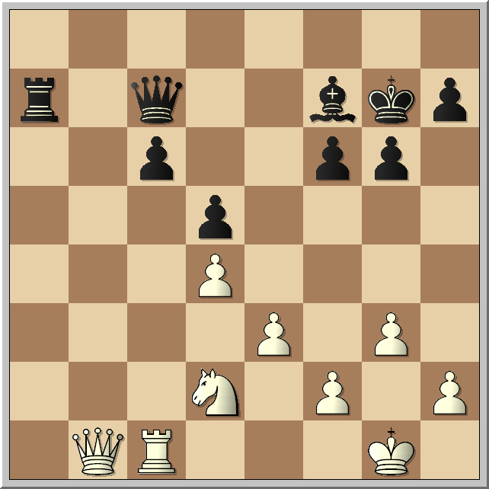
SOLUZIONI: Test di Tattica di pag 11: (1) 1.Ad8!! e vince. (2) 1.Cf7+ Txf7 2.Txe8 e vince.
SCACCO AL … LIBRO! (di Alessandro Colosimo)

Questo nuovo appuntamento è dedicato ad un libro che ho da poco finito di leggere. E’ un noir di uno dei miti della letteratura poliziesca del ‘900: George Simenon.
Il titolo del libro è “L’uomo che guardava passare i treni” (Adelphi, edizione 2008, € 9,00).
In questo capolavoro psicologico, il padre del Commissario Maigret si sveste dei panni dello scrittore “giallo” (cioè di colui che descrive il delitto dal punto di vista del protagonista positivo, appunto il famoso commissario con l’inseparabile pipa) e veste quelli dello scrittore “noir” (che descrive, cioè, la vicenda dalla parte del criminale). In una storia che si snoda tra Groninga (Olanda) e Parigi (Francia), lo scrittore belga descrive il suo protagonista, Kees Popinga, impiegato e scacchista, in un viaggio reale e psicologico: reale, perché il protagonista scappa dalla sua città per arrivare a Parigi per dimostrare finalmente a se stesso e agli altri di essere un uomo superiore; psicologico, perché fugge da se stesso e dalla vita grigia e “per bene” che ha vissuto nei suoi primi quarant’anni per vivere un breve periodo da uomo freddo e sicuro di sé, da genio e omicida. La chiave di volta che trasforma l’ impiegato – padre – marito modello in un pericolosissimo assassino è la rivelazione fattagli una sera dal proprio datore di lavoro, un famoso e ricchissimo spedizioniere, che gli confida che la sua ditta sarebbe fallita e che il giorno successivo sarebbe scomparso facendo credere di essersi suicidato. Prima Kees Popinga deciderà, la mattina dopo il colloquio, di non alzarsi dal letto, mandando in crisi la propria famiglia, e poi di allontanarsi senza spiegazioni per raggiungere l’amante del proprio padrone, una prostituta d’alto bordo, Pamela, che lo rifiuterà e che verrà uccisa da Popinga in modo da lui sempre considerato involontario. A questo punto non può più tornare indietro e inizia la sua rocambolesca avventura che lo porterà a sfidare la polizia giudiziaria francese nella persona del commissario Lucas. Nel contempo incontrerà la piccola delinquenza metropolitana che lui, nel suo delirio di onnipotenza, considera insignificante ed inferiore, così come tutti coloro che si muovono attorno a lui. Incontrerà altre donne, soprattutto prostitute, di cui non riesce a farne a meno quando cala la sera, ma solo per potersi addormentare tranquillo. Una di queste, di cui lui sembra innamorato, viene aggredita da Popinga. Andando avanti nel racconto Simenon ci restituisce l’ansia del personaggio, in un crescendo notevolissimo: la sua mania di persecuzione, acuita dalle esigenze della fuga, le sue paure, la tenerezza finale di un personaggio grottesco che viene gabbato da un piccolo voleur (ladro) che con destrezza gli ruba gli ultimi denari e il suo amato taccuino, sul quale aveva annotato tutte le sensazioni del viaggio. A questo punto emerge tutta la debolezza e la fragilità di Popinga che, deluso dalla vita ma soprattutto da se stesso, tenta invano il suicidio.
Mi chiederete cosa c’entrano gli scacchi in questo racconto? Ne sono il filo conduttore, accompagnano Popinga prima della fuga, durante e dopo. Sono la sua passione e, forse, la causa della sua paranoia. Rappresentano per l’autore un mezzo per descrivere il carattere di un uomo che rimane se stesso solo giocando al nostro gioco, mentre è altro nella vita di tutti i giorni, nel suo fallimentare percorso esistenziale.
Il finale del racconto – che non voglio anticipare per rispetto di chi voglia leggere questo breve romanzo – è dedicato ancora una volta agli scacchi.
Buona lettura.

TATTICA

Le soluzioni a pag. 9

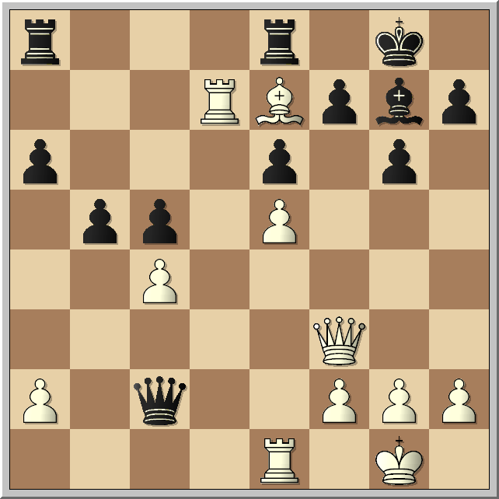 | 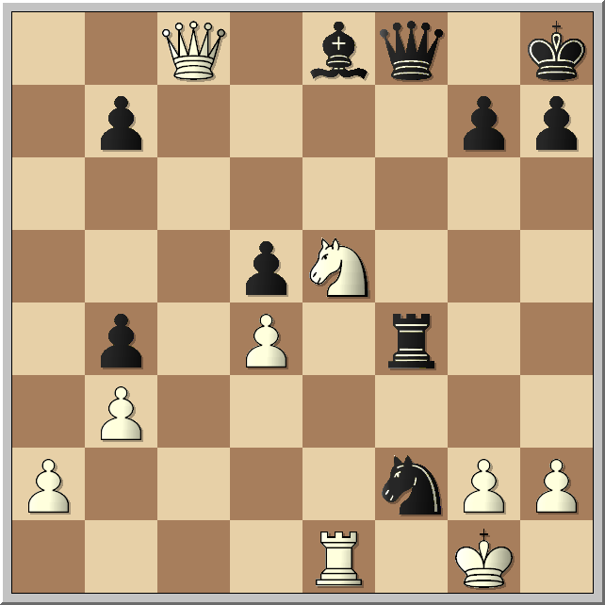
Test (1) – il bianco muove e vince  INTERFERENZA | Test (2) – il bianco muove e vince  INTERFERENZA

IL BELLO DELL’ESTATE (di Adriano Giannetti)

Quando uno sport di nicchia riesce a bucare il diaframma che lo separa dal grande pubblico, inevitabilmente innesca effetti collaterali, alcune volte con esiti anche comici. A molti sarà capitato di stare in coda al supermercato perché la massaia doveva questionare col salumiere a proposito del tangone di Luna Rossa durante l’American’s Cup del 2000 dove l’imbarcazione italiana sfiorò il successo. Analogamente, plotoni di nuovi rugbisti, per i quali sino a poco prima il tallonatore era un tipo insistente con le ragazze, iniziarono improvvisamente a pontificare di touche e Haka durante l’ultimo torneo del Sei Nazioni solo perché l’Italia andò molto bene nelle prime partite.
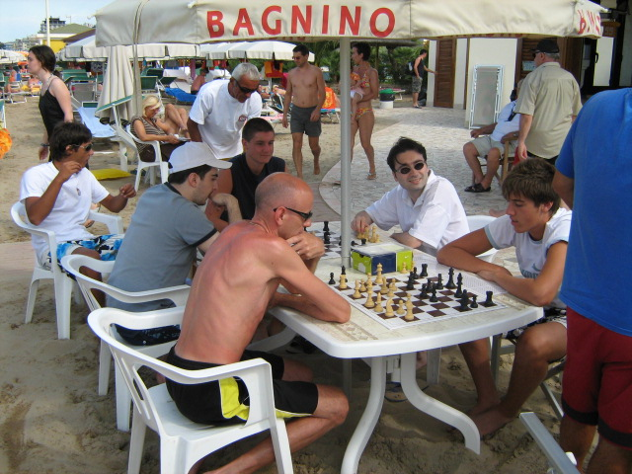
Giocatori di scacchi sulla spiaggia
Gli scacchi sono un gioco di nicchia, non hanno generalmente molti adepti, non riescono a bucare il diaframma che li separano dal grande pubblico: ma la tendenza sembra sia cambiata ultimamente. Durante quest’estate iniziative della Gazzetta dello Sport, che manda in edicola con il proprio giornale la scacchiera completa in marmo; imprese di alcuni atleti italiani a livello mondiale e l’opera di instancabili organizzatori hanno fatto in modo che… dopo la siesta sotto l’ombrellone, magari all’ora del tramonto, prima dell’aperitivo e della cena, ci sia una frenetica rincorsa alla ricerca dei tornei di scacchi!!
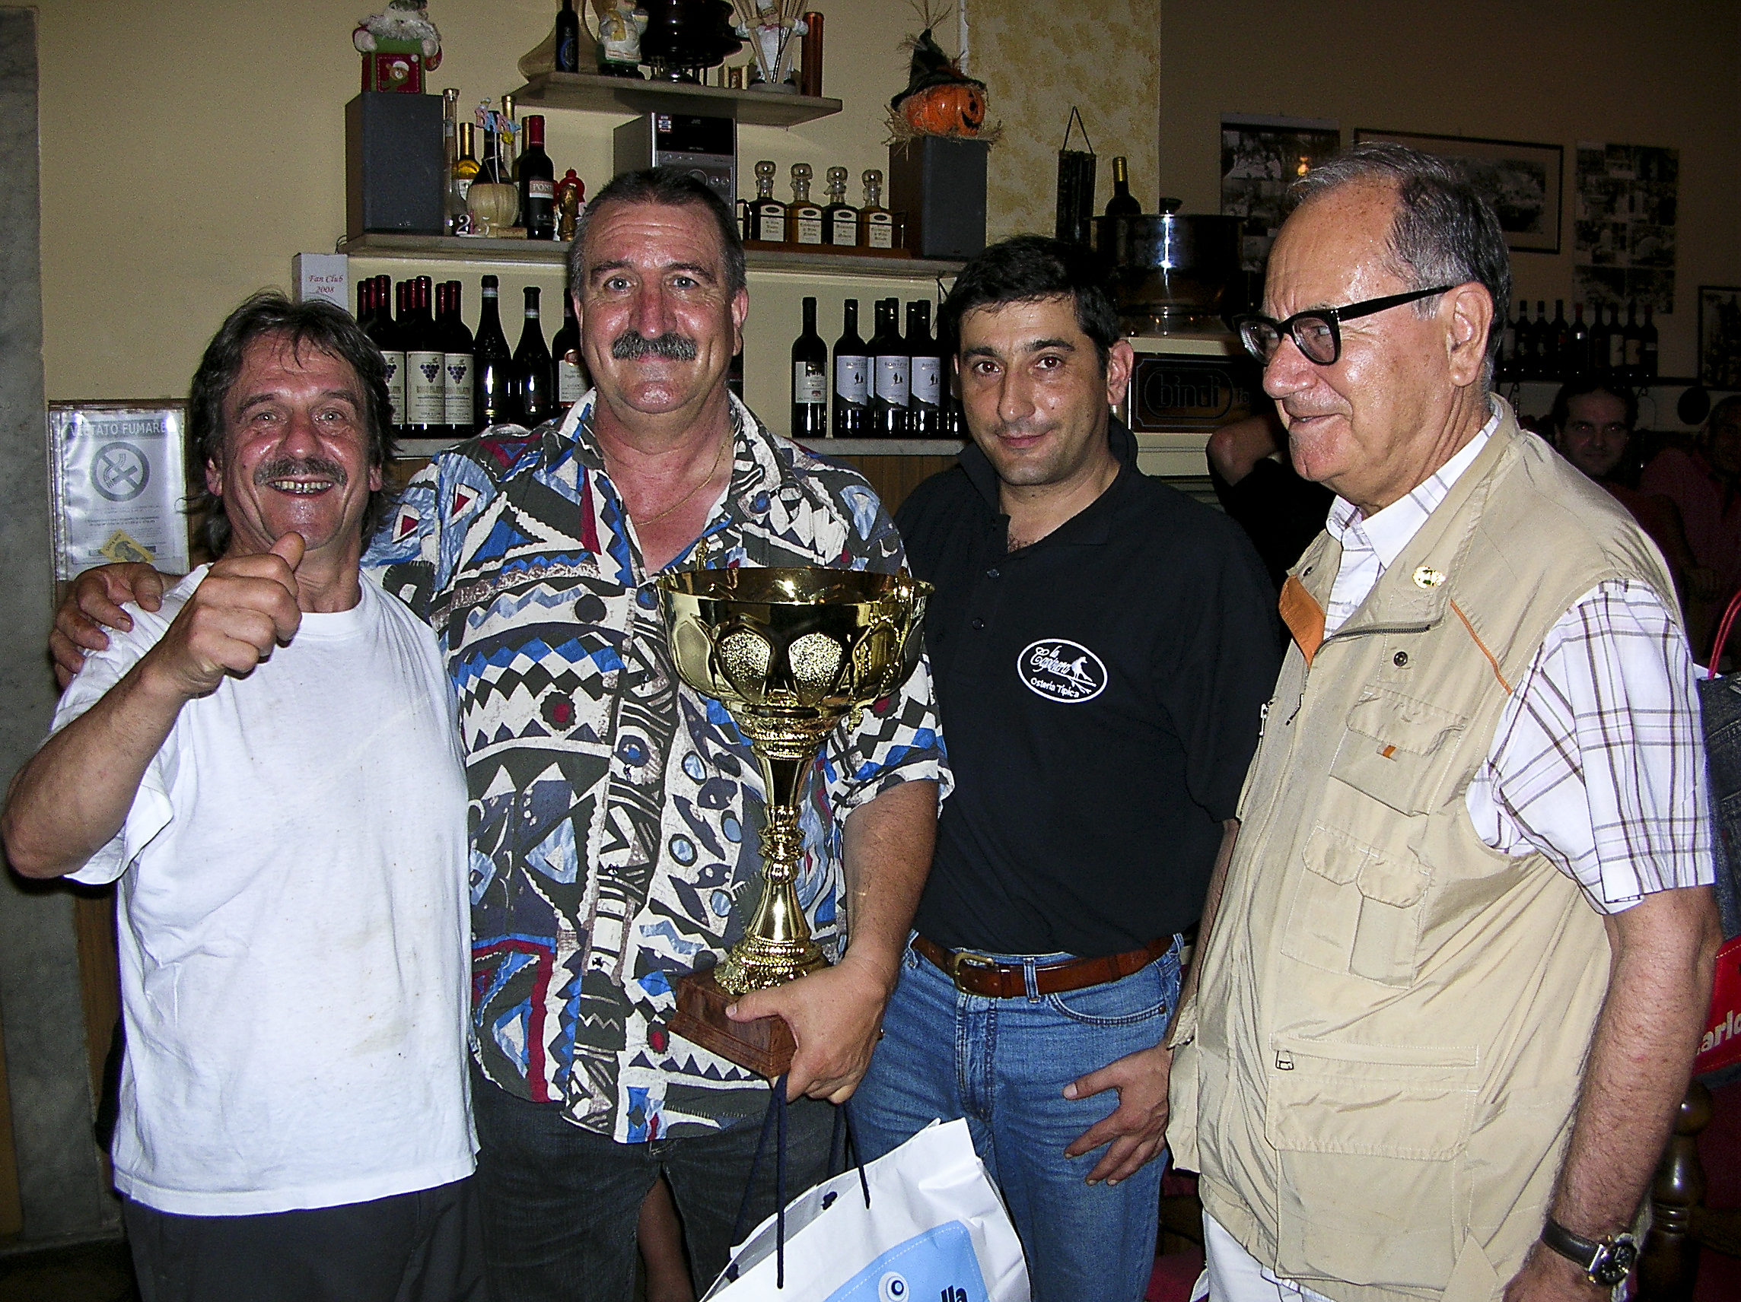
Trofeo Capinera: Pieraccini Nicola vince la fascia C
Nella zona Apuo-versiliese i tornei estivi come il Trofeo Capinera a Carrara, il classico Città di Massa alla sua 17° edizione, il torneo di Ortonovo organizzato da Paolo Peparini, il torneo di Lerici che nasce sui consigli di Mauro Mazzini, il torneo di Filiberto Maremmani al Centro Zetetes e il prestigioso torneo di Antona preparato dal cordiale Antonio Moisè; hanno avuto generalmente una riuscita strepitosa sia dal punto di vista organizzativo che di adesioni. Il successo in alcune occasioni ha superato ogni più rosea aspettativa, con molti nuovi giocatori che hanno sfoggiato un gioco niente male: il massese Marco Tazzini ne è un esempio.
Anche al supermercato, ultimamente, sono dovuto stare nuovamente in fila perché la solita massaia doveva questionare col solito salumiere a proposito del movimento dell’alfiere… questo è il bello dell’estate!!

Tazzini M. - Giannetti A. [B17]
17° Città di Massa; Poggioletto 27 Luglio 2008
1.e4 c6 2.d4 d5 3.Cc3 dxe4 4.Cxe4 Cd7 5.Cg5 Cb6 6.C1f3 g6 7.Ad3 Ag7 8.0–0 Ch6 Ultima mossa libro 9.Ce4 0–0 10.Ag5 Cf5 Pedone d4, vivo o morto! 11.c3 h6 12.Ac1 Dc7 13.Te1 Td8 14.De2 Cd5 15.Ad2 Cf4 [15...b6 16.b4] 16.Axf4 Dxf4 17.Ce5 Cxd4!? [17...Axe5? è debole, per via di 18.g3 (‹18.dxe5 Dxe5 19.Tad1 Ae6) 18...Cxg3 19.hxg3+] 18.cxd4 Txd4 19.Cc4 Ag4 20.f3 Af5 21.g3 Dc7 22.Tad1 Tad8 23.Cf2 Axd3 24.Txd3 Txd3 25.Cxd3 b5 26.Ce3 c5 27.Cg4 c4 28.Cde5 Dc5+ 29.Rg2 Td5 30.f4 a6 31.Td1 [31.Cf3!? e6 32.Cge5±] 31...Txd1 32.Dxd1 h5 33.Dd8+ Rh7 34.Cxf7?! [34.Cf2 Axe5 35.fxe5 Dxe5] 34...hxg4 [34...Dc6+ 35.Rf2 hxg4 36.Cg5+ Rh6 37.h3–+] 35.Cg5+ Rh6 36.Dg8?? una svista in una cattiva posizione. [36.h3 Dc6+ 37.Rh2=] 36...Dc6+ –+ 37.Rf1 Dh1+ 38.Re2 Dxh2+ 39.Rd1 Dg1+ 40.Rd2?! Il Bianco ha indebolito la posizione [40.Re2 Dg2+ 41.Rd1 Df1+ 42.Rd2 Dd3+ 43.Rc1 De3+ 44.Rd1 Dd4+ 45.Re1–+] 40...Df2+ 41.Rd1 Df1+ 42.Rd2 Dd3+ 43.Rc1 De3+ 44.Rd1 Dd4+ 45.Re1 Rh5 46.Dh7+ [46.Ce6 De4+ 47.Rd2 Dd3+ 48.Rc1 Df1+ 49.Rd2 c3+ 50.bxc3 Df2+ 51.Rd1 Df3+ 52.Rc1 Dxc3+ 53.Rd1 Da1+ 54.Re2 Dxa2+ 55.Rd1 Dd5+ 56.Rc1 Dc4+ 57.Rd1 Dd3+ 58.Rc1 Dc3+ 59.Rd1 Ah6–+] 46...Ah6 47.Cf7 Dg7 48.Dxg7 Axg7 49.b3 c3 50.Rd1 Ad4 51.Rc2 Af2 52.Ce5 Axg3 53.Cd3 g5 54.fxg5 e5 55.a3 Af4 56.Rxc3 Rxg5 57.Ce1 g3 58.Rd3 Rh4 59.Re2 Rh3 60.Rf1 Ac1 61.a4 [61.Rg1–+ sperando in un miracolo] 61...bxa4 62.bxa4 Ad2 63.Cg2 e4 64.Rg1 Rg4 65.Rf1 a5 66.Rg1 e3 67.Rf1 Rh3 68.Cf4+ Rh2 69.Cg2 e2+! il colpo finale 70.Rxe2 Rxg2 71.Rxd2 0–1

Il bello dell’estate, del dopo siesta sotto l’ombrellone, magari all’ora del tramonto, prima dell’aperitivo e della cena, è una frenetica rincorsa al divertimento e al gioco in tutte le sue forme conosciute… una frenetica rincorsa alla ricerca dei tornei di scacchi!!
SCACCHI ESTREMI (di Carlo Menchetti)

Avete mai giocato una partita di scacchi estremi? Sono sicuro che qualcuno di voi risponderà di si e porterà come esempio le avventure degli escursionisti scacchisti e la gita che facemmo intorno al gruppo Panie. Dovevamo salire, come sentiero programmato, su da Borra di canala ma una pensata difficile, di una mossa difficile, in una posizione difficile della partita alla cieca in corso, ci fece perdere il sentiero e allungare l’escursione fino a Piglionico e così via fino al rifugio Rossi e poi per il canal dell’inferno su verso la vetta della Pania della croce per ridiscendere poi al rifugio mosceta. No. Gli scacchi che intendo io sono molto più estremi!! Fare una partita di scacchi con COLICA RENALE incorporata: vero sport estremo!! Era il 2 febbraio 2006 ed era giovedì, giovedì scacchi, e dovevo giocare la sera il quarto turno del sociale (18^ edizione) ma alle 14 ecco arrivare la prima colica. Improvvisa. Inaspettata. Dolorosa. Due pasticche di buscopan e via di corsa a casa. Alle 18 sono nell’ambulatorio medico di Doc Cavirani che rincara la dose con una bella iniezione di antidolorifico. Alle 21.30 sorteggio del turno e il nome dell’avversario: Arrighini. Accidenti, proprio stasera!! (Menchetti-Arrighini) Palazzo Mediceo – Seravezza. 1.e4 c5 2.Cf3 Cc6 3.d4 cxd4 4.Cxd4 Cf6 5.Cc3 a6 una siciliana… il dolore per il momento è scomparso… ma… proviamo a giocare la partita. 6.Ae2 d6 7.00 e5 8.Cf3 Ae6 9.Ag5 h6 10.Axf6 gxf6 11.Cd5 f5 12.exf5 Axf5 13.c3 Ag7 14.Cd2 00 15.Cc4 b5 16.C4e3 Ae6 17.f4 prima mossa sbagliata e primi barlumi di risveglio del dolore. exf4 18.Txf4 Ae5 ho fatto RISVEGLIARE con f4 l’alfiere g7 e per la mia torre f4 saranno momenti DOLOROSI. 19.Tf3 Dg5 20.Dd2 Ta7 giustamente il nero vuole portare in gioco anche la torre ovest sul lato est e per il bianco si annuncia una lunga vita da trincea. 21.Tad1 f5 22.Cf1 f4 23.h3 Tg7 24.Tf2 Axh3 incomincio a perdere materiale e il mio arrocco vacilla sotto i CALCOLI del nero. 25.Af3 h5 26.Ch2 Cd8 27.a4 Cf7 la posizione ben chiusa permette al nero di piazzare meglio i suoi pezzi e a me non rimane che provare qualche sortita sul lato di donna. 28.axb5 axb5 29.Ta1 Ch6 sono le ore 23.15 e l’effetto dell’iniezione sta scemando. Il mio avversario mi sta BORBANDANDO IL FIANCO di re, 30.Cb4 Rh8 31.Dd5 Cf5 32.Ta8 Txa8 33.Dxa8 Tg8 ho cambiato una torre ma la guerriglia partigiana della mia donna ha le ore contate. 34.De4 Ce3 35.Cd3 Af5 il mio tempo è agli sgoccioli e la mia donna le case finite. È persa. Amen. Non avrei dovuto giocare. Mi avrebbe capito. Una colica renale può valere una richiesta di patta!! L’ultima FITTA mi risveglia l’orgoglio e vedo una mossa inaspettata: 36.Cxe5 e per incanto un doppio di cavallo salva la mia partita… exCe5 37.Dxe5+ Tg7 e dopo altre poche mosse Arrighini abbandona con grande sportività. La mattina dopo alle 6 ero gia al pronto soccorso per le analisi di rito ma per fortuna elusi l’ANTIDOPING.
IL TROFEO MEZZASALMA

Massima sicurezza

Il chiavistello scattò rapido con un rumore metallico rimbombante. Il commissario Mezzasalma entrò nel penitenziario e chiuse l’ombrello fradicio di pioggia grondante. Si era messo, per l’occasione, anche un vecchio impermeabile scuro che arrivava a mezzagamba.
Per non smentirti…
Mentre attraversava il cortile coperto, tutti lo guardarono con aria sospetta: era arrivato il criminologo esperto in fenomenologia del gioco degli scacchi.
Era un carcere di massima sicurezza e in una cella dove erano detenuti quattro delinquenti, catalogati come pericolosi, è stato trovato morto IL RE BIANCO. L’ultimo suo gesto prima di tirare le cuoia è stato quello di incidersi, sull’avambraccio, una profonda ferita da dove è uscito un copioso fiotto di sangue che ha allagato il pavimento prima di coagularsi completamente.
Tutti e quattro amanti del gioco degli scacchi, passavano le serate a giocare tra di loro, tanto che avevano anche preso per soprannome e tutti poi li conoscevano come tali, il nome dei pezzi degli scacchi a loro più congeniali o simpatici.
E c’era appunto IL RE BIANCO (il morto ammazzato) che si sentiva tale nel suo campo professionale: le rapine. Il re dei ladri.
L’ALFIERE NERO che sempre vestito di nero faceva, più che il ladro, il palo della compagnia. Quello che regge il moccolo e si nasconde negli angoli più bui. Anche le sue movenze erano oscure e oblique; i suoi sguardi tagliavano in diagonale sempre la scena del crimine.
Il terzo, detto LA TORRE, era un pacioccone e un solitario. Se ne stava nel suo angolino come il pezzo con i merli e anche nel gioco vivo delle interminabili partite in cella, era il pezzo che più amava. Era finito dentro dopo che gli era stata fatta un offesa irripetibile e lui li aveva sterminati tutti con estrema ferocia.
Il quarto detto IL CAVALLO, perché rideva come il quadrupede, con i denti bianchi e neri, era il simpaticone della compagnia e contagiava tutti gli altri della sua risata schietta e prolungata. Aveva il dono di mettere tutta la comitiva di buon umore (e ce ne era ben donde) per passare un’altra notte e poi un’altra ancora.
Il commissario Mezzasalma è assorto nelle sue interminabili elucubrazioni: il mondo carcerario è chiuso e oscuro ma il gioco degli scacchi è sempre lo stesso in qualsiasi ambienta tu lo metta ed è per questo che può sbottare:
“Io so chi ha ucciso IL RE BIANCO. E voi?
PROGRAMMA DEL CIRCOLO ANNO 2008

Tutti i giovedì sera – Palazzo Mediceo Seravezza – h.21/24

6 MARZO | TORNEO LAMPO 5’ | PREMI VARI
13 MARZO | TORNEO DI PASQUA  SEMILAMPO 15’ ( 8 TURNI ) | PREMI PASQUALI
20 MARZO | TORNEO DI PASQUA  SEMILAMPO 15’ ( 8 TURNI ) | PREMI PASQUALI
27 MARZO | TORNEO ACTIVE CHESS 30’  6 TURNI | PREMI VARI
3 APRILE | TORNEO ACTIVE CHESS 30’  6 TURNI | PREMI VARI
10 APRILE | TORNEO ACTIVE CHESS 30’  6 TURNI | PREMI VARI
17 APRILE | TORNEO DI PRIMAVERA  6 TURNI | 55’x 60+15’’m+qpf  PREMI VARI  3 FASCE ELO
24 APRILE | TORNEO DI PRIMAVERA  6 TURNI | 55’x 60+15’’m+qpf  PREMI VARI  3 FASCE ELO
8 MAGGIO | TORNEO DI PRIMAVERA  6 TURNI | 55’x 60+15’’m+qpf  PREMI VARI  3 FASCE ELO
15 MAGGIO | TORNEO DI PRIMAVERA  6 TURNI | 55’x 60+15’’m+qpf  PREMI VARI  3 FASCE ELO
22 MAGGIO | TORNEO DI PRIMAVERA  6 TURNI | 55’x 60+15’’m+qpf  PREMI VARI  3 FASCE ELO
29 MAGGIO | TORNEO DI PRIMAVERA  6 TURNI | 55’x 60+15’’m+qpf  PREMI VARI  3 FASCE ELO
5 GIUGNO | TORNEO SEMILAMPO 15’  8 TURNI | PREMI VARI
12 GIUGNO | TORNEO SEMILAMPO 15’  8 TURNI | PREMI VARI
19 GIUGNO | TORNEO TEMATICO  4 TURNI | PREMI VARI
26 GIUGNO | TORNEO TEMATICO  4 TURNI | PREMI VARI
3 LUGLIO | TORNEO TEMATICO  4 TURNI | PREMI VARI
10 LUGLIO | TORNEO TEMATICO  4 TURNI | PREMI VARI
17 LUGLIO | TORNEO SEMILAMPO 15’  8 TURNI | PREMI VARI
24 LUGLIO | TORNEO SEMILAMPO 15’  8 TURNI | PREMI VARI
31 LUGLIO | TORNEO LAMPO 5’ | PREMI VARI
AGOSTO 2008 | FERIE
4 SETTEMBRE | TORNEO LAMPO 5’ | PREMI VARI
11 SETTEMBRE | TORNEO SEMILAMPO 15’  8 TURNI | PREMI VARI
18 SETTEMBRE | TORNEO SEMILAMPO 15’  8 TURNI | PREMI VARI
25 SETTEMBRE | TORNEO D’AUTUNNO  6 TURNI | 55’x 60+15’’m+qpf  PREMI VARI  3 FASCE ELO
2 OTTOBRE | TORNEO D’AUTUNNO  6 TURNI | 55’x 60+15’’m+qpf  PREMI VARI  3 FASCE ELO
9 OTTOBRE | TORNEO D’AUTUNNO  6 TURNI | 55’x 60+15’’m+qpf  PREMI VARI  3 FASCE ELO
16 OTTOBRE | TORNEO D’AUTUNNO  6 TURNI | 55’x 60+15’’m+qpf  PREMI VARI  3 FASCE ELO
23 OTTOBRE | TORNEO D’AUTUNNO  6 TURNI | 55’x 60+15’’m+qpf  PREMI VARI  3 FASCE ELO
30 OTTOBRE | TORNEO D’AUTUNNO  6 TURNI | 55’x 60+15’’m+qpf  PREMI VARI  3 FASCE ELO
6 NOVEMBRE | TORNEO LAMPO 5’ | PREMI VARI
13 NOVEMBRE | TORNEO TEMATICO  4 TURNI | PREMI VARI
20 NOVEMBRE | TORNEO TEMATICO  4 TURNI | PREMI VARI
27 NOVEMBRE | TORNEO TEMATICO  4 TURNI | PREMI VARI
4 DICEMBRE | TORNEO TEMATICO  4 TURNI | PREMI VARI
11 DICEMBRE | SEMILAMPO DI NATALE 15’  8 TURNI | PREMI NATALIZI
18 DICEMBRE | SEMILAMPO DI NATALE 15’  8 TURNI | PREMI NATALIZI

Tutti i martedì sera dalle h.21.00 siamo al DUNE HOTEL di Lido di Camaiore per serate di incontro, studio e analisi delle partite giocate il giovedì sera.

